Санкт-Петербургский национально исследовательский университет

информационных технологий, механики и оптики

Факультет программной инженерии и компьютерной техники



**Представление чисел с фиксированной и плавающей запятой в различных форматах**

Домашняя работа №1

Вариант №63

Выполнил: Балтабаев Дамир Темиржанович

Группа: P3112

Преподаватель: Поляков Владимир Иванович

г. Санкт-Петербург

2020

**Задание**

1. Заданное число ***А*** представить в виде двоично-кодированного десятичного числа:

а) в упакованном формате (BCD);

б) в неупакованном формате (ASCII).

1. Заданное число ***А*** и **–*A*** представить в форме с фиксированной запятой.
2. Заданные числа ***A*** и ***B*** представить в форме с плавающей запятой в формате *Ф1*.
3. Заданные числа ***A*** и ***B*** представить в форме с плавающей запятой в формате *Ф2*.
4. Заданные числа ***A*** и ***B*** представить в форме с плавающей запятой в формате *Ф3*.
5. Найти значения чисел ***Y*** и ***Z*** по их заданным шестнадцатеричным представлениям ***R*** и ***S*** в форме с плавающей запятой в формате *Ф1*.
6. Найти значения чисел ***V*** и ***W*** по их заданным шестнадцатеричным представлениям ***R*** и ***S*** в форме с плавающей запятой в формате *Ф2*.
7. Найти значения чисел ***T*** и ***Q*** по их заданным шестнадцатеричным представлениям ***R*** и ***S*** в форме с плавающей запятой в формате *Ф3*.

**Выполнение**

1. **A** = 1440

В упакованном формате:

|  |  |  |
| --- | --- | --- |
| 0001.0100 |  | 0100.0000 |
| 1 4 |  | 4 0 |

а)

В неупакованном формате:

б)

0011.0000

0011.01001

0011.000111

0011.0100

1 4 4 0

1. **A** = 1440

а) (1440)10 = (10110100000)2

(1440)10 = (5A0)16

0

0

0

0

0

1

0

1

1

0

1

0

0

0

0

0

15

1 0

0

5

A

0

0

0

0

0

1

0

1

1

0

1

0

0

0

0

0

15

1 0

б) [–*A*]пр = 1.000 0101 1010 0000 – прямой код,

[–*A*]об = 1.111 1010 0101 1111 – обратный код,

+ 1

[–*A*]доп = 1.111 1010 0110 0000 – дополнительный код.

Полученное представление числа в дополниительном коде:

1

1

1

1

1

0

1

0

0

1

1

0

0

0

0

0

15

14

1 0

а) **A** = 1440 **A** = (5A0)16 = (0, 5A0) 16 * 163

Мантисса: (0, 5A0)

Порядок: 3

Характеристика числа ***A***:

*XA = PA* + 64 = (67)10 = (1000011)2

*х*

*A*

= (

1 0 0 0 0 1 1

).

64

смещение

3

порядок

+

=

67

характеристика

Представление числа ***A*** в формате *Ф1*

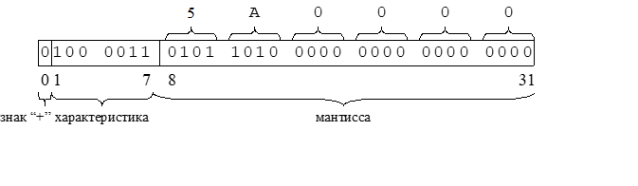

б) **B** = (0,265)10 = (0,43D70A3)16

Дополнительная цифра числа, равная (3)16 = (0011)2, содержит в старшем двоичном разряде ноль и поэтому не изменяет значения предыдущей цифры, равной (A)16, при округлении числа.

***B*** = (0,43D70A)16 = (0,43D70A)16 × 160.

Характеристика числа ***B***:

*XB = PB* + 64 = 0 + 64 = 64 = (1000000)2.

Представление числа ***B*** в формате *Ф1* имеет вид

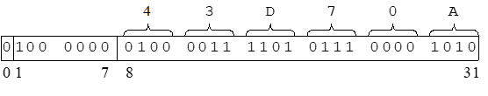



а) A = (1440)10 = (5A0)16 = (10110100000)2 = (0,101101) 2 * 211

Мантисса: 101101

Порядок: 11

Характеристика числа ***A***:

*X*

*A*

= *P*

*A*

+

128

=

139

= (

1000

1

0

1

1

)

2

.

128

смещение

11

порядок

+

=

характеристика

139

Число ***A*** представляется в формате *Ф2* в виде

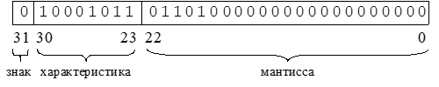

б) **B** = (0,265)10 = (0,43D70A)16

= (

0,0100 0011 1101 0111 0000 1010

)

2

=

4

3

7

D

0

A

= (

0,

10000111101011100001010

)

2



2

–

1

.

мантисса

порядок

***B*** = (

0,265

)

10

= (

0,43D70A

)

16

=

Характеристика числа ***B***:

*X*

*B*

= *P*

*B*

+

128

=

127

= (

01111

1

1

1

)

2

.

дополнительный код порядка

Представление числа ***B*** в формате *Ф2* имеет вид

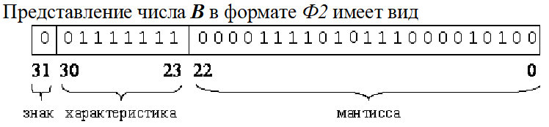



а) A = (1440)10 = (5A0)16 = (10110100000)2 = (1,01101)2 * 210

Смещенный порядок числа ***А***:

*XA = PA* + 127 = 137 = (10001001)2.

Число ***A*** представляется в формате *Ф3* в виде

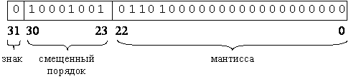

б) **B** = (0,265)10 = (0,43D70A)16

= (

0,0100 0011 1101 0111 0000 1010

)

2

=

4

3

7

D

0

A

= (

1,

0000111101011100001010

)

2



2

–

2

.

мантисса

порядок

***B*** = (

0,265

)

10

= (

0,43D70A

)

16

=

Смещенный порядок числа ***В***:

*XB = PB* + 127 = 125 = (01111101)2.

Представление числа ***B*** в формате *Ф3* имеет вид

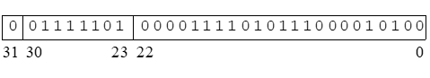

1. R = 41D60000 S = BD6C0000

а) Для определения значения числа ***Y***производится наложение его шестнадцатеричного представления ***R*** на разрядную сетку формата *Ф1*:

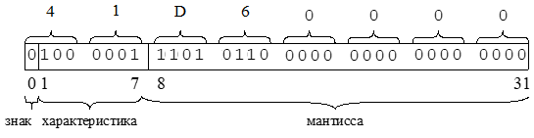

число ***Y*** – положительное

Определим порядок числа ***Y*** по его характеристике:

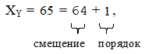

*PY = XY* – 64 = 1.

Представим число ***Y*** с помощью мантиссы и порядка:

***Y*** = (0,D6)16 × 161.

***Y*** = (D,6)16

***Y***= (13*160 + 6*16-1)=13,375

б) S = BD6C0000

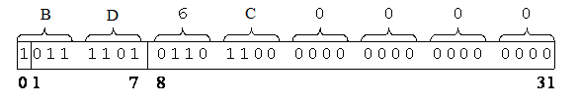

Порядок числа ***Z***:

*PZ = XZ* – 64 = 61 – 64 = –3.

Значение числа ***Z***:

Z = (0,6C) 16 × 16–3 = (0,0006C) 16 = C/165 + 6/164 = 12/220 + 6/216 = 3/218 + + 3/215 = 3/2(1/217 + 1/214) ≈ 13,5 * 10-5

а) Представление числа ***V*** в формате *Ф2* имеет вид

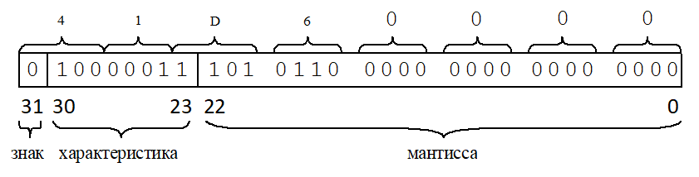

Порядок числа ***V***:

*PV = XV* – 128 = 131 – 128 = 3.

Значение числа ***V*** в нормальной форме:

***V*** =

(

0,1101011

)

2



2

3

.

мантисса

порядок

скрытый

разряд

Для приведения числа ***V***к естественной форме запятая в его мантиссе переносятся вправо на 3 двоичных разрядов:

***V***= (110,1011)2.

Перевод числа ***V***из двоичной системы в десятичную:

1. целая часть:

(110)2

= 21 + 22 = 6;

1. дробная часть:

первый способ перевода:

(0,1011)2 = 2-1 + 2-3+ 2-4 = 1/2 + 1/8 + 1/16 = 11/16 = 0,6875

Значение числа ***V***:

***V*** = 6,6875.

б) Представление числа ***W***в формате:

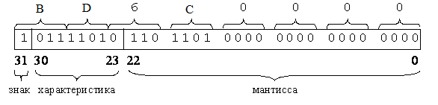

Порядок числа ***W***:

*PW = XW* – 128 = 122 – 128 = –6.

Число ***W*** в нормальной форме:

***W*** = (0,111)2 × 2–6.

Число ***W*** в естественной форме получается переносом запятой в мантиссе влево на шесть двоичных разряда:

***W*** = (0,000000111)2.

Значение числа ***W***:

***W*** = (0,000000111)2 = (111)2 * 2-9 = 7/512 ≈ 0,0137

а) Представление числа ***Т*** в формате *Ф3* имеет тот же вид, что и для числа ***V*** в формате *Ф2*

Порядок числа ***Т***:

***PT = XT*** – 127 = 131 – 127 = 4.

Значение числа ***Т*** в двоичной системе счисления:

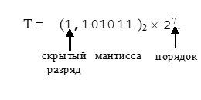

Перевод числа ***Т***из двоичной системы счисления в десятичную:

целая часть:

(11010)2 = 24 + 23 + 21 = 2+8+16=26

дробная часть:

(0,11)2 = 2-2 + 2-1 = 0,75

Значение числа ***T***:

***Т*** = 26,75

б) Представление числа ***Q*** в формате *Ф3* имеет тот же вид, что и для числа в *Ф2*

Порядок числа ***Q***:

***PQ = XQ*** – 127 = 122 – 127 = –5.

Значение числа ***Q****:*

***Q*** = (1,11)2 × 2-5 = (0,0000111)2 = (111)2 × 2-7 = 7 / 128 ≈ 0,055.